EXMO. SR. PRESIDENTE DA CÂMARA MUNICIPAL DE SUMARÉ,
Atendendo aos reclamos dos munícipes da Rua Vinte e Dois, Rua Dezoito, Rua Papa Evaristo e Avenida Cardeal Dom Ângelo Rossi, no bairro São Judas Tadeu II e, após diligência no local, constatamos o descarte irregular de entulhos na área localizada entre as ruas acima citadas.
Ressalto que os entulhos acumulados podem atrair animais peçonhentos, além de causar péssimo aspecto visual ao local, conforme é possível notar na foto abaixo.
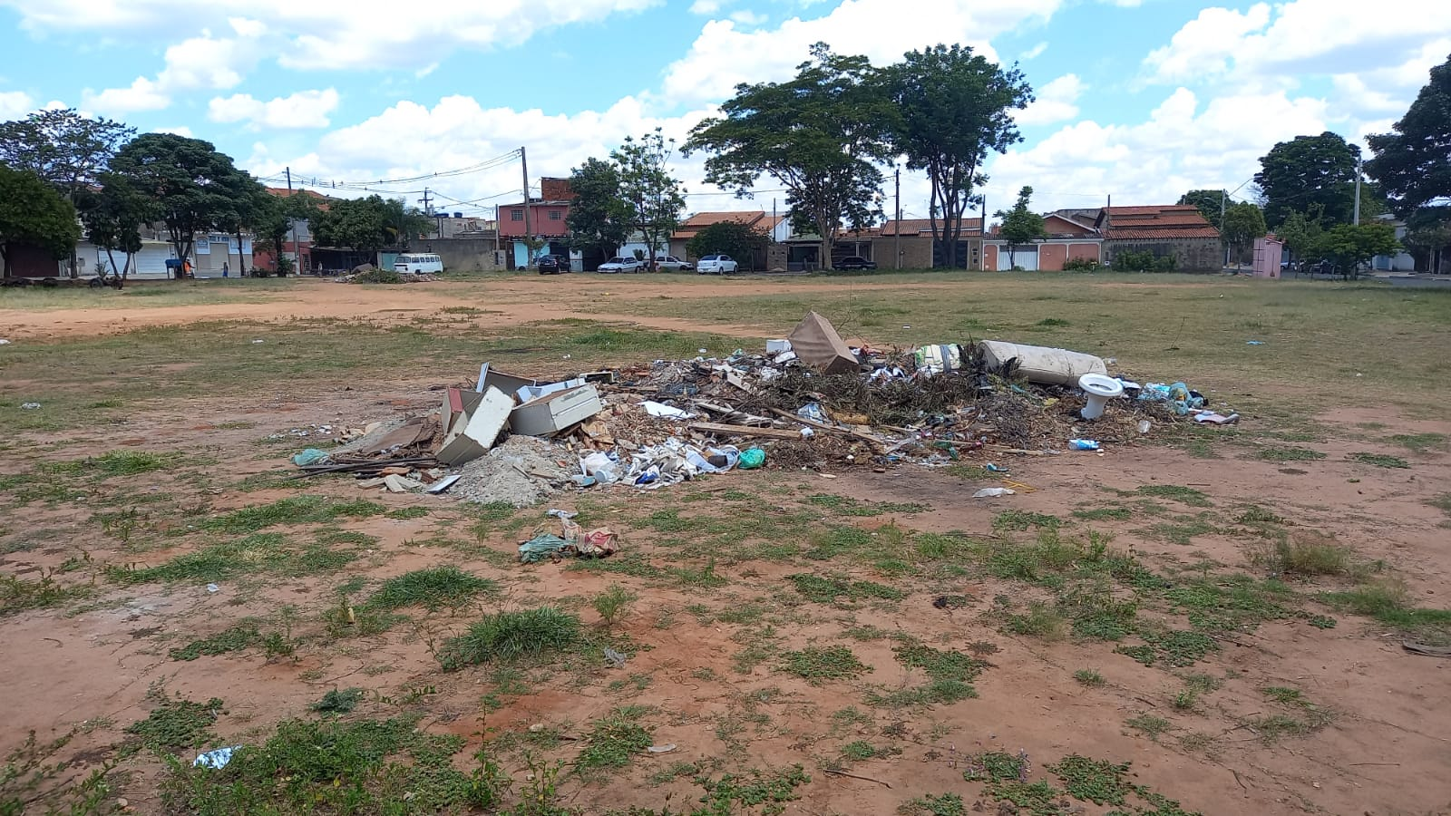
Diante do exposto, vimos pela indicação requerer a adoção de providências cabíveis, em caráter emergencial, por parte da municipalidade, através do órgão competente, para a retirada dos entulhos na mencionada via.
Certo da apreciação de Vossa Excelência, antecipo meus agradecimentos.
Sala das Sessões, 23 de novembro de 2021.

SILVIO C. COLTRO
VEREADOR
Partido Liberal – PL

